河北省沧州市献县垒头中学2016年中考物理专题能力测试：热现象（附答案）

一、填空题
1．有些物理量的大小不易直接观测，但它变化时引起其它量的变化却容易直接观测，用易观测的量显示不易观测的量是测量物理量的一种思路。例如：温度计是利用液柱长度的变化来显示温度高低的。请你也举出一个例子： 。
2．下面两幅图是从某交通宣传栏和某冷饮厂广告宣传片中选取的。请你任选一幅并指出其中违背科学规律之处： 。
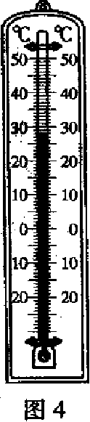
3．通过观察图4所示的三幅晒衣服的示意图，结合日常生活的经验，可知：液体蒸发的快慢与液体的 、液体的 和液体表面的空气流速有关。
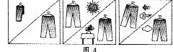
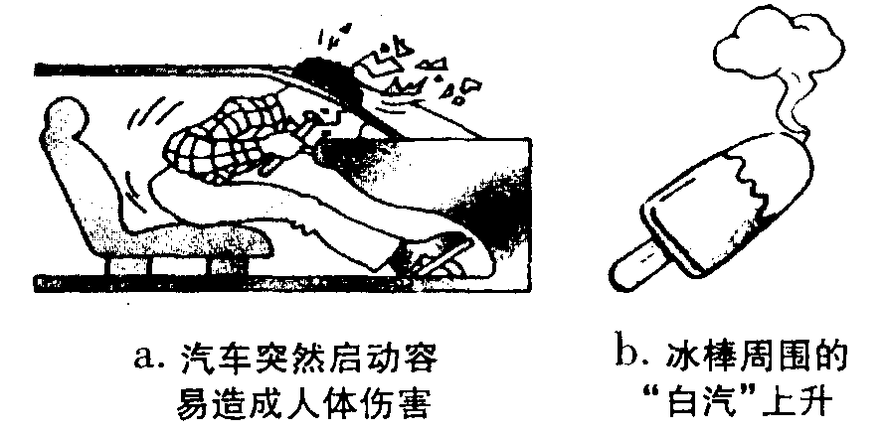

4．图4是家庭用的寒暑表．它是根据液体 的规律制成的，此时它指示的温度是 ℃。
5．江、河、湖、海以及大地表面层中的水不断 变成水蒸气，这一过程要吸热。当含有很多水蒸气的空气升入高空时,水蒸气的温度降低凝成小水滴或小冰晶，这就形成了云，云是水蒸气液化或 形成的.在一定条件下，云中小水滴和小冰晶越来越大，就会下落，在下落过程中，小冰晶又变成了小水滴，与原来的水滴一起落到地面，就形成了雨，小冰晶的熔化过程需 热.
二、选择题[
6．一锅沸腾的油，魔术师把手伸进去，一分钟、两分钟……再把手拿出来——没事！对这一现象的分析正确的是 （ ）
A．这是不可能的，是一种伪科学 B．这是不可能的，油在沸腾时温度不断升高
C．这是可能的，一定是油的沸点很低 D．这是可能的，是手上沾有水，水从油中吸收了热
7．下列现象中属于液化现象的是 ( )
A．加在饮料中的冰块化为水 B．晒在太阳下的湿衣服变干
C．刚从冰箱拿出的冰棍周围冒出“白气” D．冰箱冷冻室内壁出现白色的“霜”
8．我国古代有许多艺术性、科学性较高的饮器。有一种杯叫“常满杯”，杯中有用上等白玉做成的圆锥体，放在空气中，不断有水滴产生，使其常满。关于此杯，下列说法错误的是 ( )
A．杯中的水是水蒸气在白玉上液化形成的
B．杯中的水是空气在白玉上液化形成的
C．白玉是一种比热较小的物质，相同条件下温度变化显著
D．利用杯子在缺少水源的崇山峻岭中能自动“生”水
9．金属块在冰箱中被冷冻后，取出放一会儿，发现变湿了。用干毛巾擦净，等一会儿金属块又变湿了，原因是 ( )
A．金属块在冰箱中吸收的水继续往外渗透 B．空气中的水蒸气液化成水附着在金属块表面 C．空气中的水附着在金属块表面 D．空气中的水汽化成水蒸气附着在金属块表面
10. 某工厂要制造一种特殊用途的钢铝罐，钢罐内表面要压接一层0．25毫米厚的铝膜，一时难住了焊接和锻压专家。后经技术人员的联合攻关解决了这一难题：他们先把铝膜紧贴到钢罐内表面，再往钢罐内灌满水，插入冷冻管使水结冰，然后铝膜与钢罐就压接在一起了。其原因是( )
A．铝膜与钢罐间的水把它们冻牢了 B．结冰时铝膜与钢罐间的冰把它们粘牢了
C．水结冰时膨胀产生的巨大压力把它们压牢了 D．水结冰时放出的热量把它们焊牢了
11．西藏地区海拔高。关于西藏地区的气压与水的沸点，下列说法正确的是 ( )
A．气压低、水的沸点高 B．气压高、水的沸点高[
C．气压低、水的沸点低 D．气压高、水的沸点低
12．以下自然现象形成过程中需要吸热的是
A、春天到了，冰雪消融 B、初夏，林中白雾弥漫
C、清晨，草叶上露珠品莹 D、深秋，果实上挂满了白霜
13．夏天，从冰箱里取出瓶装矿泉水时，常会发现瓶的外壁“出汗”，这是因为 ( )
A．水会从瓶内慢慢渗出 B．空气中的水蒸气遇冷液化
C．瓶外壁的水不断汽化 D．瓶周围的空气不断凝华
14．室内温度为20⁰C，此时用浸有少量酒精的棉花裹在温度计的玻璃泡上，随着酒精的迅速蒸发，图5中哪幅图正确反映了温度计读数随时间的变化 （ ）
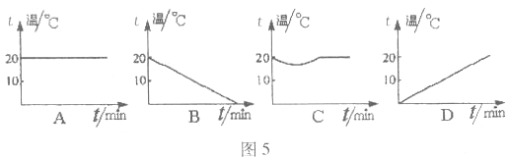
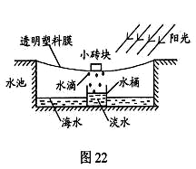

[来源:Z#xx#k.Com]
[来源:Z*xx*k.Com]

三、问答题
15．假如你身处偏远海岛，缺乏生存所需的淡水怎么办？小明为你提供一种简便的海水淡化方法。在地面上挖一水池，往池内灌海水，按图22所示完成设备的安装，即可收淡水。则：⑴ 阳光照射使池内海水加快__________，形成水蒸气；⑵ 水蒸气在塑料膜上________，形成小水滴；⑶ 塑料膜下表面结成的水滴受___________的作用滑到最低处后滴入水桶中，得到淡水。
16．阅读下列材料，回答问题：
我国是世界上13个最缺水的国家之一，人均淡水资源仅为世界人均水平的四分之一，世界排名第121位。
我国是人口大国，一个成人每天必须摄入2500ml以上的水；
我国是农业大国，种一公顷蔬菜约需水375—525t，一公顷小麦约需水600—750t,一公顷棉花约需水525—750t。
随着社会发展，产生了大量工业和生活污水，使有限的淡水资源遭到严重污染。
农业灌溉设备、技术落后和人们节水意识淡薄，使大量水资源浪费。
2000年，我国北方发生在不少地方的缺水现象，着实让人触目惊心。因缺水造成牲畜大量死亡，农作物严重减产，工厂停产，大街上排起买水的长龙。[来源:学科网]
水资源危机的警钟已经敲响。为此，我国于1989年7月1日正式颁布了《中华人民共和国水法》，从立法角度确立了保护水资源、节约用水、高效用水等法律。
(1)读完后你最强烈的感受是 。
(2)你家所在地在利用水资源方面存在的问题有：① ②
(3)“从我做起”，请提出你在生活中节约用水的措施：①
② ③ 。
17．端午节，小施和小李帮妈妈煮粽子。煮粽子的水烧开后，小施认为要继续将火烧得很旺，使锅内水剧烈沸腾，这样会很快将粽子煮熟。小李则认为，水沸腾后改用小火，让锅内水微微沸腾，同样能很快将粽子煮熟。你认为谁的想法更合理? 。你的理由是什么? _____。

答案
一﹑填空题
1．弹簧测力计是利用弹簧形变的大小来显示力的大小，通电的电磁铁通过电磁铁吸引大头针的多少来显示磁性的强弱等 2．a．汽车突然启动时坐在车上的人会向后倾倒b．冰棒周围的“白汽”是下降的 3．表面积 温度 4．热胀冷缩 28℃或27.5℃或28.5℃ 5．蒸发 凝华 吸
二﹑选择题
6．C 7．C 8．B 9．B 10．C 11．C 12．A 13．B 14．C
三﹑问答题
15．（1）蒸发 （2）液化 （3）重力 16．（1）水资源宝贵，要节约用水（答案合理都对） （2）①浪费严重 ②节水意识淡薄 ③污染严重 ④水源不足 （3）①随手关水龙头 ②使用节水用具 ③生活用水尽可能重复使用等 17．小李的想法更合理 水沸腾时加热温度不变，用小火加热，保持水的沸腾状态，可以节约能源。

